Отчет о работе ШСП ГБОУ школа-интернат № 17 за 2025-26 уч. год.
16.10.25 команда Школьной службы примирения ГБОУ школы- интерната 17 приняла участие в Окружной квест- игре " Мир через диалог"(профилактика конфликтов). Мы получили огромное удовольствие и незабываемые эмоции, работая в команде с медиаторами из других школ. Игра получилась настолько увлекательной, что время пролетело незаметно. Это очень полезный опыт для ШСП, который мы будем применять на практике в нашей работе.
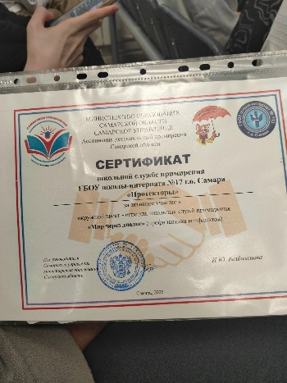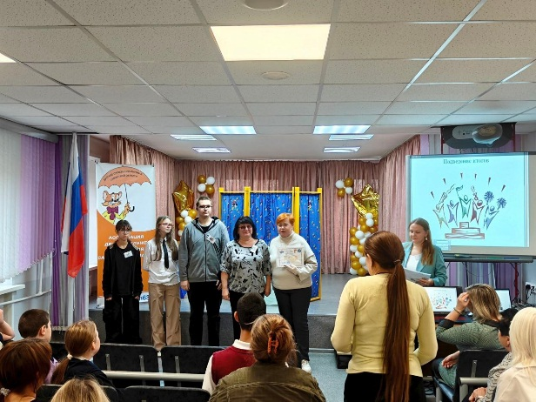
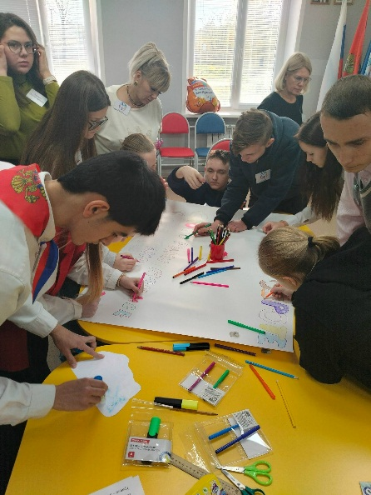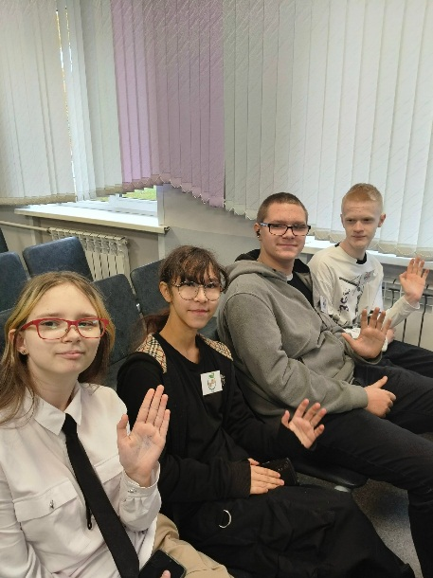
11 ноября 2025, в рамках Недели правовой помощи детям и всероссийской акции «Чистое поколение 2025» в ГБОУ школа-интернат № 17 г. о. Самара состоялось важное занятие «Правовая ответственность подростков». Мероприятие провели педагог-психолог Бушмелева Е.А., учитель истории (куратор ШСП) Гладких И.В.
Учитель истории организовала интерактивную игру, где ребята оказались в роли журналиста, пытающегося рассказать правду о законодательстве города N. В ходе игры участники столкнулись с различными препятствиями: распространением ложной информации, попытками скрыть важные факты. Школьникам пришлось проявить находчивость, отстаивать свою позицию, опираясь на законы.
Педагоги помогли подросткам проанализировать ситуацию. Вместе они пришли к выводу, что знание законов и умение их применять — это надежная защита от манипуляций и противозаконных действий. А незнание законов не освобождает от ответственности. Занятие показало, как важно критически оценивать информацию, отстаивать свои права законными способами и понимать последствия противозаконных поступков.
Такие мероприятия помогают нашим ученикам не только усвоить правовые нормы, но и развить гражданскую позицию, научиться принимать взвешенные решения в сложных ситуациях. Подобные интерактивные форматы делают изучение права интересным и запоминающимся, а главное — показывают его практическую значимость в повседневной жизни.
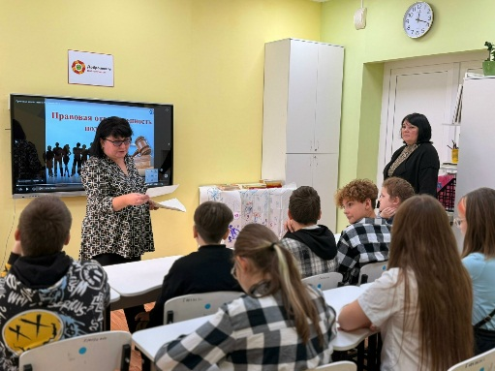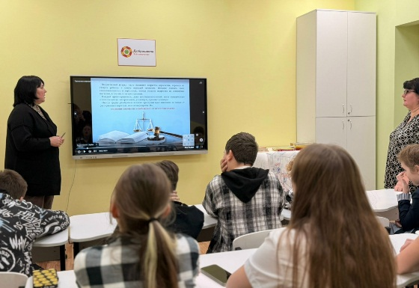

3 марта 2026, команда ГБОУ школа-интернат № 17 г. о. Самара в составе заместителя директора по воспитательной работе Тюлюсовой Е.В., педагога-психолога Бушмелевой Е.А., советника по воспитанию Сизенцовой А.Е. и куратора школьной службы медиации Гладких И.В. приняла участие в IV Окружной профилактической конференции «Векторы профилактики негативных форм поведения подростков», которая прошла на базе ГТПТ.
Это было по-настоящему насыщенное и полезное событие! Наши педагоги посетили разнообразные мастер-классы, где познакомились с новейшими методиками и подходами в работе с подростками. Каждый мастер-класс — это не просто теория, а живые инструменты, которые можно сразу применять в работе: техники разрешения конфликтов, способы выстраивания доверительного диалога, методы раннего выявления проблем.
Но самое главное — мы не только учились, но и делились собственным опытом! В этом году наша школа приняла участие в сборнике материалов конференции, представив свои наработки коллегам из других образовательных учреждений статья в сборнике IV окружной профилактической конференции, данный сборник размещен по ссылке https://disk.yandex.ru/d/bLTcMxnzOFjhgA
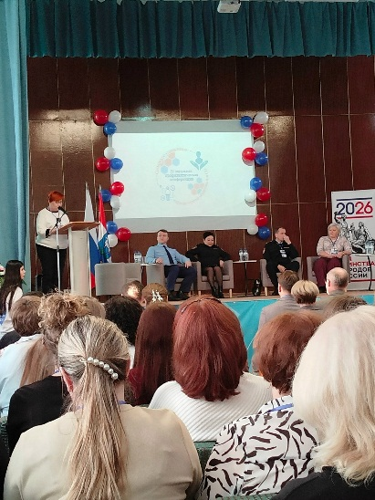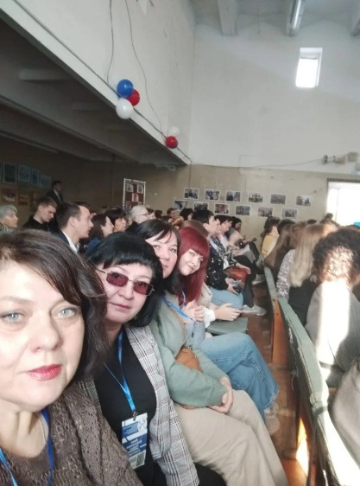
19 марта 2026, в ГБОУ школа-интернат № 17 г. о. Самара в рамках Марафона правовых знаний прошли мероприятия для среднего звена "Вместе против буллинга". Педагог-психолог Бушмелева Е.А., куратор школьной службы примирения Гладких И. В., советник по воспитанию Сизенцова А. Е. не только поговорили с ребятами о видах буллинга и мерах противодействия ему, но и об ответственности и последствиях этого явления. Для лучшего понимания проблемы были решены несколько кейсов (разобраны ситуации). Это очень полезный опыт для наших детей и возможность сохранять мир и позитивную обстановку в ОУ.
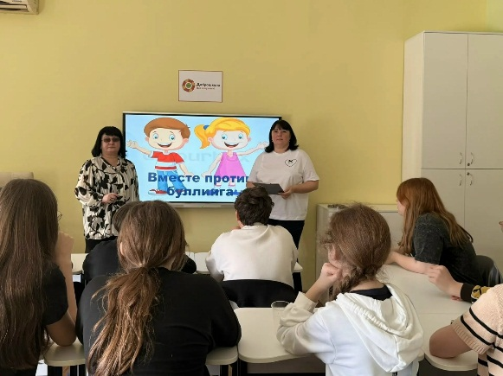
09.02.26 куратор школьной службы примирения Гладких И. В. посетила практический семинар по медиации " Родительская кафедра служб примирения" в ГБОУ школа- интернат 113. На реальных примерах были представлены возможности разрешения и предотвращения конфликтных ситуаций между учителем- родителем и родителем- родителем. Наша ШСП постарается внедрить этот полезный опыт в свою работу.
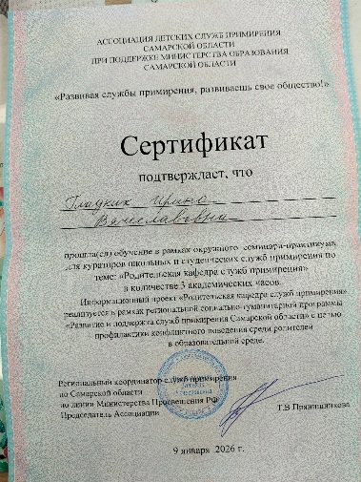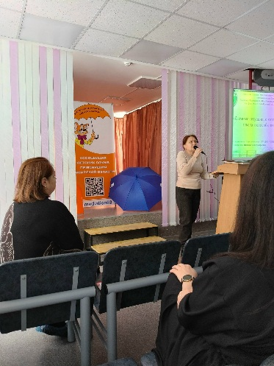
В феврале 2026 команда ШСП ГБОУ школа-интерната № 17 принимала участие в окружной онлайн-акции "Служба примирения объединяет". Командам было предложено снять ролик или нарисовать комикс по случаю, который ШСП разбирала в своей практике. Воплотила комикс в жизнь ученица 9 А класса Родинова Кристина. Благодаря яркой подаче достойно представили нашу работу. Так держать!
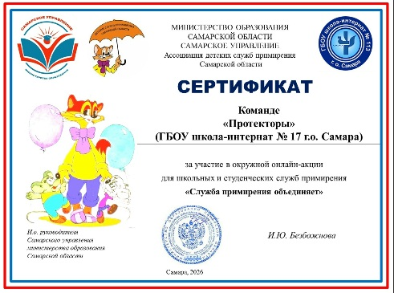
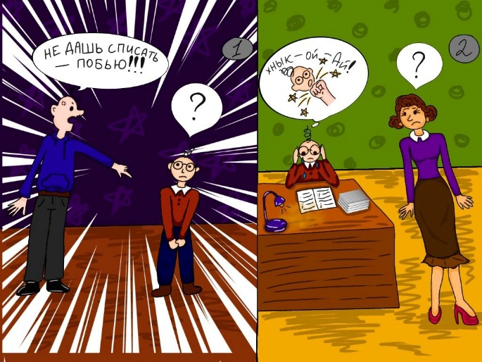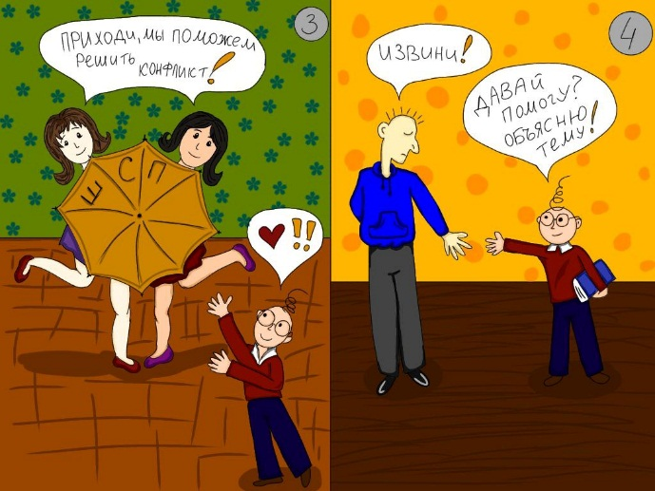

С 04.02.2026 по 06.02.2026 в ГБОУ школа- интернат 17 г. о. Самара состоялись круги сообщества " Нецензурная лексика" в среднем звене. В наше время нецензурная лексика среди подростков стала настоящей проблемой. Ребятам были предложены вопросы о причинах этого явления, их личного отношения. Разговор получился очень живым и предметным. В процессе мы разобрали с учащимися несколько отрывков научных статей. Ребята в конце разговора сказали, что получили материал для раздумий.
Вопросы круга:
1. Почему люди сквернословят?
2 Кто виноват: семья, школа, круг общения?
3. Каковы последствия нецензурной лексики для подростка и общества в целом?
Мы пришли к выводу, что на первом месте издержки воспитания, неспособность к самоконтролю ( распущенность), аморальный образ жизни, необходимость выразить сильные эмоции.
Поговорили с учениками об истории вопроса, обсудили как смотрит закон на нецензурную брань.
